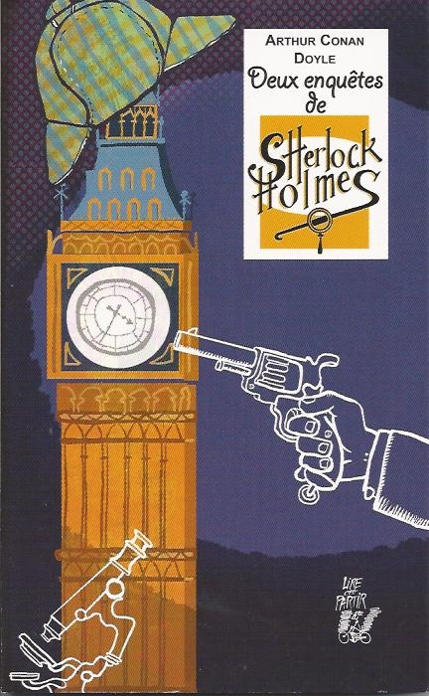

RALLYE – LECTURE CM

Nom : ………………..………………
Prénom : …..…………………………

Deux enquêtes de Sherlock Holmes

de Arthur Conan Doyle – Editions Lire c’est partir

I/ L’association des hommes roux
- Qui est le narrateur de l’histoire ?
Sherlock Holmes John Watson le policier

- Quel travail demande-t-on de faire à Jabez Wilson?
Recopier l’Encyclopédie britannique
Recopier le dictionnaire
Recopier les petites annonces du journal

- Qui accompagne Holmes dans les sous sols de la Banque ?
Watson et le directeur de la Banque
Le directeur de la banque et un policier
Watson, un policier et le directeur de la banque

- Comment Holmes devine que Vincent Spaulding creuse à la cave du magasin ?
Il a de la terre sous les ongles
Il passe ses journées à la cave
Son pantalon est usé au niveau des genoux

II/ L’escarboucle bleue
- Quels objets ont été laissés par Henry Baker ?
un chapeau et une canne une oie et une canne une oie et un chapeau

- Qu’offre la Comtesse en récompense contre la pierre précieuse ?
1000 livres 5000 livres 100 livres

- Qui accuse-t-on du vol ?
La femme de chambre l’électricien le plombier

- Qui a parlé de L’escarboucle bleue au maître d’hôtel ?
La Comtesse le plombier la femme de chambre

QUESTION | 1 | 2 | 3 | 4 | 5 | 6 | 7 | 8 | TOTAL
NOTE OBTENUE
NOTE MAXIMALE | 2 | 2 | 2 | 3 | 3 | 3 | 3 | 2 | 20

QUESTION | 1 | 2 | 3 | 4 | 5 | 6 | 7 | 8 | 9 | TOTAL
NOTE OBTENUE

